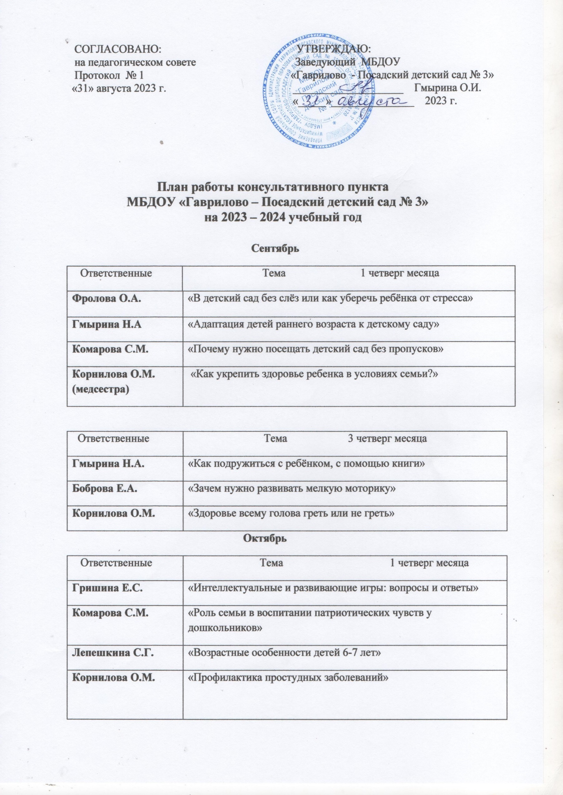

Ответственные | Тема 3 четверг месяца
Фролова О.А. | «Ребёнок плохо ест. Что делать?»
Боброва Е.А. | «Рекомендации для родителей тему «Осанка по заказу»»
Корнилова О.М. | «Как повысить иммунитет ребёнка?»
Андронова Т.В. | «Кризис трёх лет»

Ноябрь
Ответственные | Тема 1 четверг месяца
Комарова С.М. | «Организация домашней развивающей среды»
Гришина Е.С. | «Занятия с педагогом или мамой: что лучше?»
Корнилова О.М. | «Ротавирусная инфекция»
Гмырина Н.А. | «Самые распространённые нарушения в раннем возрасте»

Ответственные | Тема 3 четверг месяца
Фролова О.А. | «Опасности подстерегающие детей осенью»
Боброва Е.А. | «Если ребёнок левша»
Лепешкина С.Г. | «Формирование готовности детей к совместной деятельности, развитие умения договариваться, самостоятельно разрешать конфликты со сверстниками»
Корнилова О.М. | «Что такое аллергия?»
Декабрь
Ответственные | Тема 1 четверг месяца
Комарова С.М. | «Развитие мелкой моторики рук у детей младшего дошкольного возраста»
Гришина Е.С. | «Сюжетно-ролевая игра дома. Правила организации»
Корнилова О.М. | «Вакцинация — за и против. Нужно ли делать профилактические прививки и прививки по «Календарю прививок».
Андронова Т.В. | «Роль книги в жизни ребёнка»

Ответственные | Тема 3 четверг месяца
Гмырина Н.А. | «Организация жизнедеятельности ребёнка раннего возраста в условиях семьи»
Фролова О.А. | «Зачем читать детям книги?»
Лепешкина С.Г. | «Формирование первичных представлений о безопасном поведении в быту, социуме, природе»
Корнилова О.М. | «Когда инфекция в группе»

Январь
Ответственные | Тема 3 четверг месяца
Гмырина Н.А. | «Ребёнок ведёт себя агрессивно: ищем причину»
Фролова О.А. | «Игры и задания для развития мелкой моторики».
Корнилова О.М. | «Личная гигиена дошкольника»
Андронова Т.В. | «Как учить стихи»
Февраль
Ответственные | Тема 1 четверг месяца
Боброва Е.А. | «Почему так важно общаться с детьми перед сном?»
Гришина Е.С. | «Нравственное воспитание ребёнка средствами сказки»
Комарова С.М. | «Польза зимних прогулок».
Корнилова О.М. | «Профилактика кишечных инфекций»

Ответственные | Тема 3 четверг месяца
Фролова О.А. | «Первый класс или как подготовить ребёнка к школе»
Боброва Е.А. | «Счетные палочки-выручалочки»
Лепешкина С.Г. | «Речевое развитие, как средство общения культуры»
Корнилова О.М. | «Профилактика плоскостопия и сколиоза в домашних условиях»

Март
Ответственные | Тема 1 четверг месяца
Гришина Е.С. | «Роль бабушки и дедушки в семейном воспитании»
Комарова С.М. | «Музыкальные игры в семье»
Корнилова О.М. | «Вакцинация — за и против. Нужно ли делать профилактические прививки и прививки по «Календарю прививок»»
Андронова Т.В. | «Дети и огонь»

Ответственные | Тема 3 четверг месяца
Фролова О.А. | «Какие игрушки необходимы детям»
Гмырина Н.А. | «Развитие детей до трёх лет»
Лепешкина С.Г. | «Развитие детского художественного творчества»
Корнилова О.М. | «Ветряная оспа — что это такое? Какова профилактика?»
Апрель
Ответственные | Тема 1 четверг месяца
Гришина Е.С. | «Учимся рисовать, играя»;
Комарова С.М. | «Нужно ли воспитывать в маленьких детях патриотизм?!»
Андронова Т.В. | «Как подготовить ребёнка к школе»
Корнилова О.М. | «Первая помощь детей в различных ситуациях»
Ответственные | Тема 3 четверг месяца
Боброва Е.А. | «Как развивать слуховое внимание детей»
Гмырина Н.А. | «Учитесь говорить со своими детьми»
Андронова Т.В. | «Влияние родительских установок на развитие детей»
Корнилова О.М. | «Организация питания детей дошкольного возраста летом».
Май
Ответственные | Тема 1 четверг месяца
Гришина Е.С. | «О гиперреактивности и гиперопеке детей»
Комарова С.М. | «Семь мифов о детском сне, о которых важно знать родителям»
Боброва Е.А. | «Физическое развитие дошкольников»
Корнилова О.М. | «Болезни грязных рук».
Ответственные | Тема 3 четверг месяца
Фролова О.А. | «Роль изобразительной деятельности в развитии детей»
Гмырина Н.А. | «Почему дети стесняются?»
Лепешкина С.Г. | «Развитие интереса к родному краю»
Корнилова О.М. | «Скоро лето! Пора закаляться!»

